734/20401/001

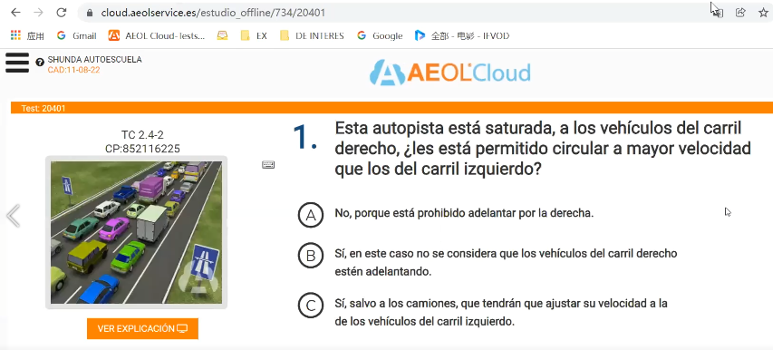

【生词】

Saturada//塞车 no se considera//不视为 超车

【答案：B】塞车 不视为超车！

734/20401/002

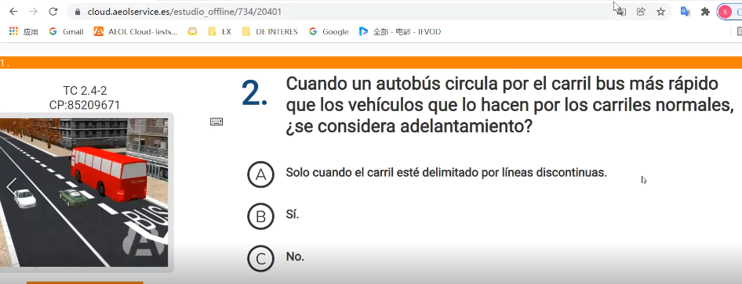

【生词】

Rápido//快的

【答案：C】正常车道上的车比公车道的公交车快 是超车吗？答案是 no

734/20401/003

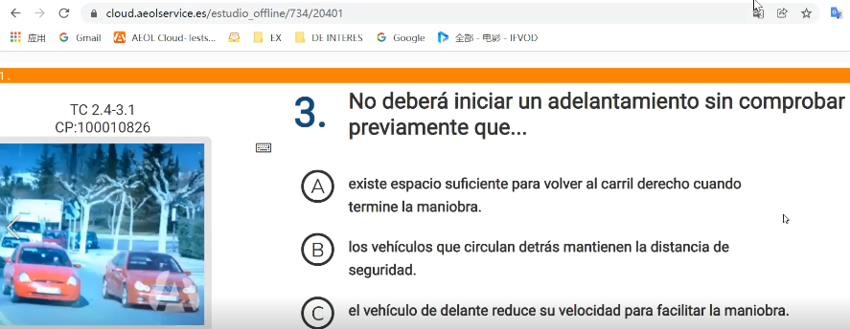

【生词】

inicar//开始 comprobar//正式 prebiamente//预先

volver//返回 derecho//右边

【答案：A】不能开始超车，没有正式预先… 顺利返回右边！

734/20401/004

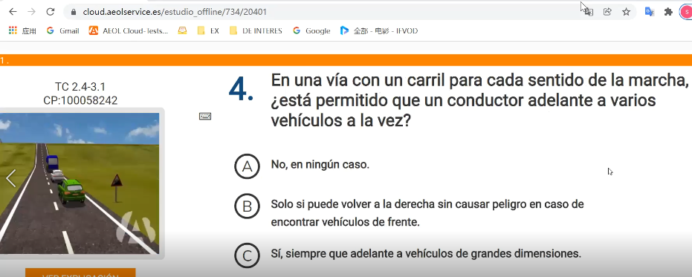

【生词】

Una vía con un carril para cada sentido//同一方向1条车道

Adelante a varios一些车辆 vehículos a la vez同时 //同时超过一些车辆

Volver a la derecha //右边可以返回 sin causar peligro //没有危险

【答案：B】只要右边可以返回，没有安全即可

734/20401/005

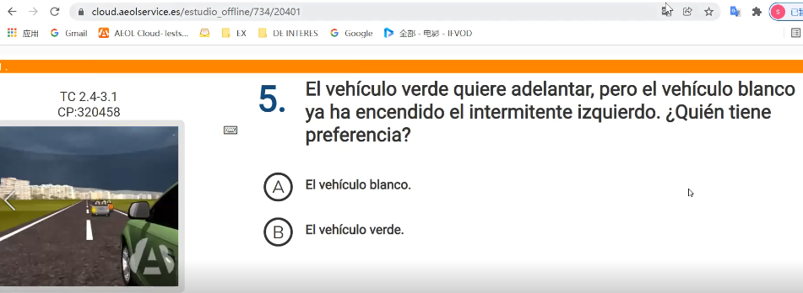

【生词】

Ya//已经 encendido el intermitentre izquierdo//开左指示灯

Blanco//白色 verde//绿色

【答案：A】前面车优先

734/20401/006

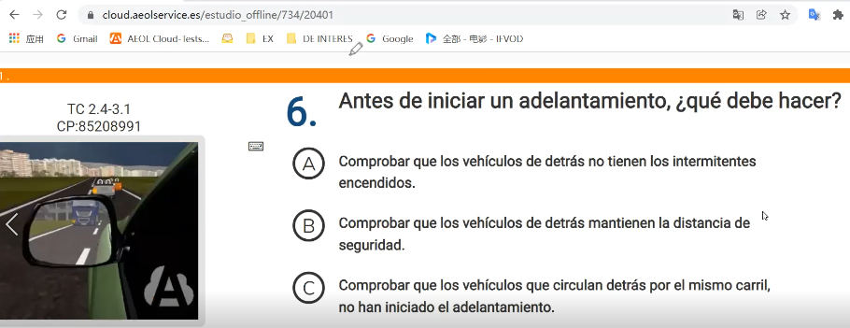

【生词】

【答案：C】开始超车之前，应该怎么做？OSM，先看后面detrás没有超车！

734/20401/007

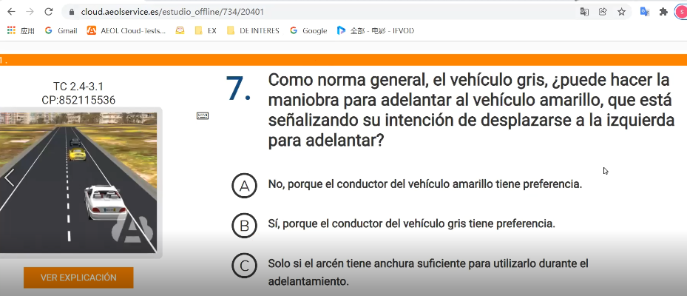

【生词】

【答案：A】开始超车之前，应该怎么做？OSM，先看后面detrás没有超车！

734/20401/008

